ที่ 31 / 2560 20 เมษายน 2560
ศูนย์วิจัยเศรษฐกิจ ธุรกิจและเศรษฐกิจฐานราก ธนาคารออมสิน
ประมาณการอัตราการเติบโตของเศรษฐกิจไทยในปี 2560 อยู่ที่ร้อยละ 3.5 ต่อปี

นายชาติชาย พยุหนาวีชัย ผู้อำนวยการธนาคารออมสิน เปิดเผยว่า ศูนย์วิจัยเศรษฐกิจ ธุรกิจ และเศรษฐกิจฐานรากธนาคารออมสิน ได้คาดการณ์ว่าเศรษฐกิจไทยในปี 2560 จะขยายตัวอยู่ที่ระดับร้อยละ 3.5 โดยศูนย์วิจัยเศรษฐกิจ ธุรกิจ และเศรษฐกิจฐานรากธนาคารออมสิน ประเมินว่าปัจจัยที่จะช่วยสนับสนุนการเติบโตของเศรษฐกิจในปี 2560 ประกอบด้วย การดำเนินนโยบายการเงินแบบผ่อนคลายที่มีส่วนช่วยสนับสนุนให้เศรษฐกิจไทยฟื้นตัวได้ดี จำนวนนักท่องเที่ยวต่างชาติที่ขยายตัวอย่างต่อเนื่อง การใช้จ่ายและการลงทุนของภาครัฐที่ยังคงขยายตัวจากการลงทุนในโครงสร้างพื้นฐานด้านการคมนาคมซึ่งเป็นกำลังหลักในการกระตุ้นเศรษฐกิจ ราคาสินค้าโภคภัณฑ์เริ่มฟื้นตัวตามราคาน้ำมันดิบที่ปรับตัวเพิ่มขึ้นจากการบรรลุข้อตกลงความร่วมมือลดกำลังการผลิตทั้งในและนอกกลุ่มโอเปก ประกอบกับภาคการส่งออกเริ่มมีแนวโน้มฟื้นตัวดีขึ้นตามภาวะเศรษฐกิจของประเทศคู่ค้า สำหรับปัจจัยเสี่ยงต่อเศรษฐกิจไทยในปี 2560 ได้แก่ สัดส่วนหนี้ครัวเรือนที่อยู่ในระดับสูงมีผลทำให้อำนาจซื้อลดต่ำลง ผลกระทบต่อเศรษฐกิจการเงินและการค้าระหว่างประเทศจากนโยบายของประธานาธิบดีสหรัฐฯ การดำเนินนโยบายการเงินที่แตกต่างกันของประเทศคู่ค้า จากทิศทางอัตราดอกเบี้ยนโยบายของสหรัฐฯ (FED) มีแนวโน้มปรับเพิ่มขึ้นอย่างต่อเนื่อง ขณะที่สหภาพยุโรปและญี่ปุ่น ยังคงมาตรการผ่อนคลายทางการเงิน (QE) เพื่อกระตุ้นเศรษฐกิจโดยยังคงอัดฉีดเม็ดเงินเข้าสู่ระบบและคงอัตราดอกเบี้ยอยู่ในระดับต่ำต่อไป รวมทั้งผลกระทบจากกระบวนการ Hard Brexit ส่งผลให้การลงทุนภาคเอกชนทั้งในและจากต่างประเทศ (FDI) ยังคงมีความไม่แน่นอนสูง ด้วยเหตุนี้ ศูนย์วิจัยเศรษฐกิจ ธุรกิจและเศรษฐกิจฐานราก ธนาคารออมสินจึงได้ประมาณการอัตราการเติบโตของเศรษฐกิจไทยในปี 2560 อยู่ที่ร้อยละ 3.5 ต่อปี
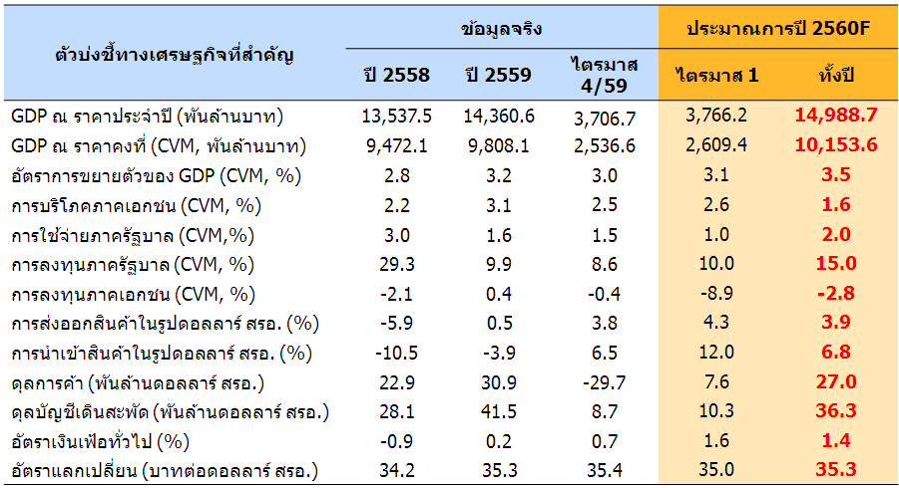
ทั้งนี้ เศรษฐกิจไทยในไตรมาสที่ 1 ของปี 2560 คาดว่าจะขยายตัวอยู่ที่ร้อยละ 3.1 โดยปัจจัยที่มีส่วนสนับสนุน ประกอบด้วย การบริโภคภาคเอกชนที่ยังคงมีการขยายตัวได้อย่างต่อเนื่องทั้งจากครัวเรือน
ในภาคการเกษตรและนอกภาคการเกษตร ด้านการใช้จ่ายและลงทุนของภาครัฐที่จะเริ่มกลับมาใช้จ่ายอีกครั้งหลังจากชะลอการใช้จ่ายในช่วงไตรมาสสุดท้ายของปี 2559 โดยจะมีเม็ดเงินจากแผนปฏิบัติการลงทุนด้านคมนาคมขนส่งที่เริ่มทยอยเข้าสู่ระบบอย่างต่อเนื่อง ในขณะที่ภาคการท่องเที่ยวยังคงมีแนวโน้มขยายตัวดีขึ้น โดยจำนวนนักท่องเที่ยวต่างชาติยังคงเติบโตเพิ่มขึ้นมากกว่าเป้าหมายที่ตั้งเอาไว้ สำหรับ ข้อจำกัดและปัจจัยเสี่ยงต่อเศรษฐกิจไทยในไตรมาสที่ 1 ของปี 2560 นั้นประกอบด้วยความเสี่ยงจากการใช้นโยบายการเงินของประเทศคู่ค้าที่แตกต่างกัน ประกอบกับมีการปรับขึ้นอัตราดอกเบี้ยนโยบายของ FED อีก 25 basis points (อยู่ที่ร้อยละ 0.75-1.00) จากการประชุม FOMC ในวันที่ 14-15 มี.ค. 60 และมีแนวโน้มที่จะปรับเพิ่มได้อีก 50 bps. ในช่วงที่เหลือของปี ส่งผลให้ตลาดการเงินเกิดความผันผวนจากแรงเทขายในตลาดพันธบัตรและตลาดทุนไปยังตลาดที่ให้ผลตอบแทนที่สูงกว่า
ที่มา : ประมาณการโดยศูนย์วิจัยเศรษฐกิจ ธุรกิจและเศรษฐกิจฐานราก ธนาคารออมสิน (ณ มีนาคม 2560)

ข้อมูลเพิ่มเติม ศูนย์วิจัยเศรษฐกิจ ธุรกิจ และเศรษฐกิจฐานรากธนาคารออมสิน โทร. 150905
Website : www.gsb.or.th, www.facebook.com : GSB Society, Official Line : GSB ธนาคารออมสิน Call Center โทร.1115

